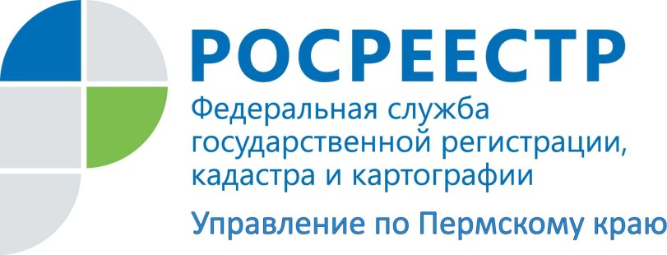

ПРЕСС-РЕЛИЗ

С помощью сервиса Росреестра можно быть на высоте в любой жизненной ситуации

Наиболее частой причиной увеличения срока государственной регистрации прав является отсутствие полного пакета документов, предоставляемых заявителем. Гражданин, сдав документы на регистрацию прав, пребывает в полной уверенности, что он сделал все правильно и через несколько дней он станет собственником вожделенной недвижимости. И вдруг он получает смс-оповещение о том, что регистрация приостановлена. Учитывая итоги мониторингов причин приостановлений регистрации прав, ежемесячно проводимых Управлением Росреестра по Пермскому краю, это достаточно распространенная ситуация. Как заявителям не попасть в нее и избежать лишних трат нервов, времени и финансов?
Существует простой и общедоступный способ. Регистрирующий орган создал полезный сервис на своем официальном сайте (rosreestr.ru). Он называется «Жизненные ситуации». Как работает этот сервис? На официальном сайте Росреестра заявитель заходит на страницу сервиса (Главная/Физическим лицам), выбирает объект (жилой дом, земельный участок, квартира, комната в коммунальной квартире, нежилые здания и сооружения, объект капитального строительства и др.) и операцию, которую планирует совершить (регистрация прав: дарение, купля-продажа, внесение изменений в записи ЕГРП, наследование; кадастровый учет: исправление технических и (или) кадастровых ошибок в кадастровых сведениях, запрос сведений ГКН). Затем по указателю «Подготовить документы» переходит на следующую страницу, где отвечает на уточняющие вопросы анкеты и получает перечень необходимых документов.
Например, гражданин получил от нотариуса свидетельство о праве на наследование квартиры. На странице сервиса он выбирает объект - «квартира», операция – «наследование». На следующей странице отвечает на вопросы: кем является наследник: физическим или юридическим лицом (выбираем – «физическим»); имеется ли соглашение о разделе наследственного имущества (выбираем отрицательный ответ) и кем подается заявление на государственную регистрацию прав: лично заявителем или через представителя (отвечаем – «лично»). С перечнем документов можно ознакомиться здесь же. В нашем случае это: документ, удостоверяющий личность заявителя, заявление правообладателя о государственной регистрации права, свидетельство о праве на наследство, документы об уплате государственной пошлины. Здесь же можно записаться на прием документов.
Если заявитель не смог найти своего случая или у него нет возможности обратиться через электронные средства коммуникации, для него всегда доступен телефон Ведомственного центра телефонного обслуживания: 8 800 100 34 34. Он работает бесплатно в круглосуточном режиме. Специалист центра не только поможет с перечнем необходимых документов, но и подскажет адреса близлежащих офисов приема документов многофункциональных центров «Мои документы» или филиалов Кадастровой палаты. А также может предварительно записать гражданина на сдачу документов.

Об Управлении Росреестра по Пермскому краю
Управление Федеральной службы государственной регистрации, кадастра и картографии (Росреестр) по Пермскому краю является территориальным органом федерального органа исполнительной власти, осуществляющим функции по государственной регистрации прав на недвижимое имущество и сделок с ним, землеустройства, государственного мониторинга земель, а также функции по федеральному государственному надзору в области геодезии и картографии, государственному земельному надзору, надзору за деятельностью саморегулируемых организаций оценщиков, контролю деятельности саморегулируемых организаций арбитражных управляющих, организации работы Комиссии по оспариванию кадастровой стоимости объектов недвижимости. Осуществляет контроль за деятельностью подведомственного учреждения Росреестра - филиала ФГБУ «ФКП Росреестра» по Пермскому краю по предоставлению государственных услуг Росреестра. Руководитель Управления Росреестра по Пермскому краю – Лариса Аржевитина.
http://rosreestr.ru/
http://vk.com/public49884202
Контакты для СМИ
Пресс-служба Управления Федеральной службы
государственной регистрации, кадастра и картографии (Росреестр) по Пермскому краю

Светлана Пономарева
Наталья Делидова
+7 342 218-35-82
+7 342 218-35-86

